社會網絡影響心理健康-以三鶯地區為例
410374204鄭宇荃 410374204古宜靜
410374204陳宥任 410374204林峰雲
410374204劉治劭 410374204林芳宇
410374204邱寶宣

壹、研究題目

『社會網絡影響心理健康-以三鶯地區為例』，我們主要想探討的題目是社會網絡對於三鶯地區居民心理健康的影響，在這裡的社會網絡我們主要分為幾個主要的面向，包含家庭關係、職場關係以及朋友關係，其中家庭關係包括婚姻、與子女關係以及鄰居之間的互動，朋友關係以平常互動的朋友數以及緊密程度，職場則是與同事和上司下屬的互動關係來測量。再與自評的心理健康來比較不同的年齡層、性別、社經地位受到某種社會網絡的影響較大。

貳、研究動機

人是以群居的生物，人的一生當中都離不開與其他人甚至是依靠著其他人來過活。最普遍與個體有關的單位例如家庭、朋友、居住社區、職場到整個社會結構，緊密的把每個個體串聯起來，而個體或組織之間長期下來的相互依賴關係形成了社會網路。社會網路節點依賴聯結產生聯繫，聯結是網路分析的最基本分析單位。（王夏潔,劉紅麗.情報雜誌.2007,2）但從日常生活中的互動我們不難發現，個體之間的互動反映出了聯結之間的強弱，而這也影響到了個人的心理健康。例如說，社會網絡是緊密的個體因為與其他個體或組織的互動較為頻密因此容易獲得身心理上的支持並為心理健康帶來了正面的影響。往往這些社會網路是複雜以及相互交錯的，我們的研究將會針對這幾個與社會網絡有關的單位進行測量，家庭、朋友、居住社區以及職場，並針對三鶯地區的研究對象的社會網絡聯結之間的強弱對心理健康所帶來的影響。

參、文獻分析

一、 《社經背景、社會網絡與心理幸福的因果關係之相關研究》

- 我們發現社經階層背景，如社經地位、性別、年齡、原居地…等等會影響到個人的心理幸福（如生理健康、壓力事件、交友戀愛……）。過去黃毅志（1998a）針對台灣地區的研究也發現：社經地位對於心理幸福的影響不大，而影響較大的是屬於社會網絡變項的社會整合與關係品質，社會整合與關係品質越高，即社會網絡越佳，心理越是幸福。

- 在社會網絡中，社會支持對於心理幸福的影響，有著「主要」（直接）效果，和「緩衝」效果兩種理論模式。主要效果模式認為社會支持獨立於壓力層級，不管壓力事件是否出現，它都具有提昇健康的效果。緩衝模式主張：社會支持的作用在於消減高壓力帶來的傷害；在高壓力下，社會支持較低者，心理幸福也低；社會支持的高低對於心理幸福就會有顯著的正影響。

- 結論：不過社經背景除了會影響到心理幸福外，社經地位越高者，所結交的社會網絡往往也越大，與網絡成員的互動越密，對組織活動的參與越多（Fischer,1982;House et al.,1988）；社經背景變項可能對於社會網絡與心理幸福都有影響。

二、《工作與家庭的雙向衝突： 前因、後果及調節變項之探討》
陸洛 黃茂丁 高旭繁
應用心理研究，第 27 期， 秋季刊，2005 年，133-166。
- 研究者以家庭內成員為主要研究對象，來了解家人之間的互動行為內涵，並探討家人彼此的心心理需求滿足、對關係的滿意程度與幸福感的關聯。

- 研究主要是是用了Benjamin（1974，1995c）所發展的『社會行為結構分析模式』與Leary（1957）所發展的『人際圓形複合結構』的相關觀念，作為研究的理論依據。

- 『社會行為結構分析模式』指出，當雙方焦點都在同一人身上，彼此雙方的情感與自主都表現出相當的強度與類型，表示雙方是互補以及依賴的狀態，而這樣的關係是最穩定的。

- Deci和Ryan（1985）所提出的自我決定理論是有關於個體在社會脈絡當中，關於動機與行為調節上，人格的適應與內化的歷程。這個理論也指出個體不只是希望被了解與支持，也允許個體自己做出選擇，這可以幫助個體將自主與控制感內化；而在不被支持的社會環境，將無法促成產生個體自我的自主動機。這個理論也定義了人類三種基本心理需求，包括-勝任感、自主感與聯繫感。

- 研究根據以上的兩個觀念來探討台灣華人家庭的互動行為以及心理滿足需求。

- 此文獻的理論以及研究方法可以幫助我們探討家庭關係對於心理健康做帶來的影響。

- 結論:女性感受到的家庭要求顯著多於男性，顯示照顧家庭大多還是女性擔負的責任；相對地，傳統上認為男性理應擔負較多的工作要求，但兩性在工作要求上並無顯著差異。台灣女性的家庭要求比男性要多，但工作要求卻也不見得比男性來得少，

- 但有趣的是，表 5 的迴歸分析卻顯示男性的 FWC 高於女性。究其原因，可能在於女性最重要的角色定位即是在家庭場域，因此雖然家庭要求較高，但這些原本就是她們的責任義務，她們的生活重心所在。當家庭與工作必須有所選擇時，她們甚至會選擇家庭而犧牲工作。

- 傳統上男性是被定位為「工作者」的角色，以工作為重。近年來一片「新好男人」（李芳如，2001）聲浪的興起，而「新好男人」常常必須兼顧工作與家庭，同時扮演好「工作者」與「家庭照顧者」的角色，當家庭要求出現時，男性也很難置之不理。因此，當男性在家庭與工作必須有所選擇時，他們很難犧牲任何一方，這可能正是男性感受到的家庭-工作衝突高於女性的原因。

- 我們因此可以假設:女性 家庭

三、 《國立屏東教育大學教育心理與輔導學系碩士論文》
台灣中老年人心理健康影響因素之研究
吳淑菁 102年7月

- 文獻旨在探討中老年人身體健康、人際關係、休息活動與心理健康之關聯。結果可以發現:年齡、性別、婚姻狀況、教育程度、經濟狀況這五個變項和身體健康狀況都有顯著相關，而人際關係中只有齡居和朋友交往頻率在心理健康上達到顯著。

- 結論：可以在研究中看到:55-64的中高年者心理健康狀況優於75歲以上的高齡老人，可以看出年齡較低者的心理健康狀況較年齡高者為佳，但是55-64歲的中高年人可能因為進入退休階段，子女也完成學業，相對工作和經濟壓力較低。

- 人際關係方面，有一些以上的熟是鄰居者心理健康優於很少熟是鄰居者，朋友交往「每週一次以上」的優於朋友交往「沒有、很少」的。

- 男性自尊優於女性，根據就有文獻推論，傳統家庭要求男性要勇敢，男性較少和他人談論心情並且很少揭露自我，且女性較容易聚焦在負面情緒上所導致。

- 婚姻狀況中，「與配偶同住」的老年人優於「未與配偶同住」，推論原因為配偶遇到困境時可以獲得配偶的情感和勞務上的支持。

- 教育程度中，有小學畢業和以上的教育程度的中老年人，心理健康會優於不識字的中老年人，推論原因為，教育資源較好的人在面對問題和環境改變時，可以自行獲得較多的資訊來獲得因應的方法。

- 經濟狀況中，經濟能力較佳者，在面臨家庭照顧壓力和身體病痛時，有較充足的資源來面對，而經濟匱乏會對心理造成壓力。

- 我們假設:不同社經地位對於心理健康影響不同

四、《社會階層、社會網絡與心理幸福》
黃毅志 1998年10月

- 研究將社會網絡區分為社會整合和關係的內容:
1.社會整合:關係的強度、頻率
2.關係的內容:關係的品質，如果關係是正面的且可以維持感情的，就是社會 支持，然而關係是負面的，就是緊張關係。

- 研究發現一個人所處的社會階層並不會對於生活滿意感有顯著的影響，像是貧窮的人並不會因為知足常樂而減低煩惱，以台灣地區來說，因為文化上的觀念重視「他人取向」，影響心理幸福較大的主要是個人社會網絡的社會整合和關係品質，當社會整合越密，關係品質越好，心理幸福越高，然而，社會階層對於社會整合和關係品質影像性不大，也就較無關於心理幸福。

- 結論：社會階層高的群眾有較高的可能接觸、交往高階層的人，與配偶或好友的階層越高，較有可能找到好工作，但是整合網絡的程度和關係品質不一定較高，能夠解釋社會階層和心理幸福有關聯的是「主觀經濟程度」，當家中收入增加的時候，會提高主觀經濟狀況，進而提升生活滿意度，感到越快樂。

- 與心理幸福關聯性較大的主要是個人社會網絡的社會整合和關係品質，社會整合包誇鄰里關係、親氣關係互動頻率之密集度，參與社區活動的項目，關係品質包括家庭關係品質，人際相處的困擾。鄰里關係越密切、參與社區活動越多，人際相處得困擾越少，越感到快樂，進而讓家庭以及鄰里關係品質越佳，心理健康的問題越少。

五、《台灣地區員工工作壓力來源之探討-以聯合心理諮商所服務對象為例》
林韋君(中央大學人力資源管理研究所研究生)；鄭晉昌(中央大學人力資源管理研究所教授)

- 研究動機:
台灣地區隨著經濟的發展，社會多元化的現象，在探討員工面臨的健康問
題，焦點逐漸由身體方面的工作傷害事故，轉變為心理與精神層面工作壓力問
題。
- 何謂工作壓力?
工作壓力是個人主觀知覺到工作環境之需求包含限制或機會，與個人能力或期望不能配合，個人在無法調適或採取因應策略時，而產生的心理、認知、生理及行為等對健康負面影響之身心狀態。

- 性別與工作壓力之相關研究
Lundberg(1987)研究顯示所有職業階層之女性的健康狀況均顯著較差於男性。Ivancevich與Matteson(1980)指出，不同性別在社會化過程中會存在著角色認知的差異，這些差異造成對工作壓力的認知也有所不同。Shinn(1984)研究發現，女性比男性較易感受壓力和生理症狀。

- 工作壓力量表將工作壓力來源分成七大構面:
- 工作要求
- 控制感
- 上司支持
- 同事支持
- 職場人際
- 工作角色
- 組織變革
- 結論:女性員工在各個構面的平均數普遍低於男性，女性員工在「工作要求」、「控制感」、「上司支持」、「工作角色」、「組織變革」的壓力來源平均數皆低於男性；而男性員工則是在「同事支持」，「職場人際」的壓力來源平均數低於女性。

「職場人際」會因性別不同而有顯著差異。表4-5為男性與女性在「職場人際」的壓力來源排名，可發現男性與女性在此構面的前三項壓力來源順序皆同，但男性的平均數皆比女性低，表示男性的壓力感受比女性大。

肆、研究假設
- 男性的職場關係對心理健康的影響較大
- 女性的家庭關係對心理健康的影響較大
- 不同年齡層的心理健康受到社會網絡影響的強度不同
- 不同社經地位的心理健康受到社會網絡影響的強度不同
- 又或者，社會網絡會直接影響心理健康，和性別、年齡層、社經地位則沒有顯著的關聯

伍、研究架構
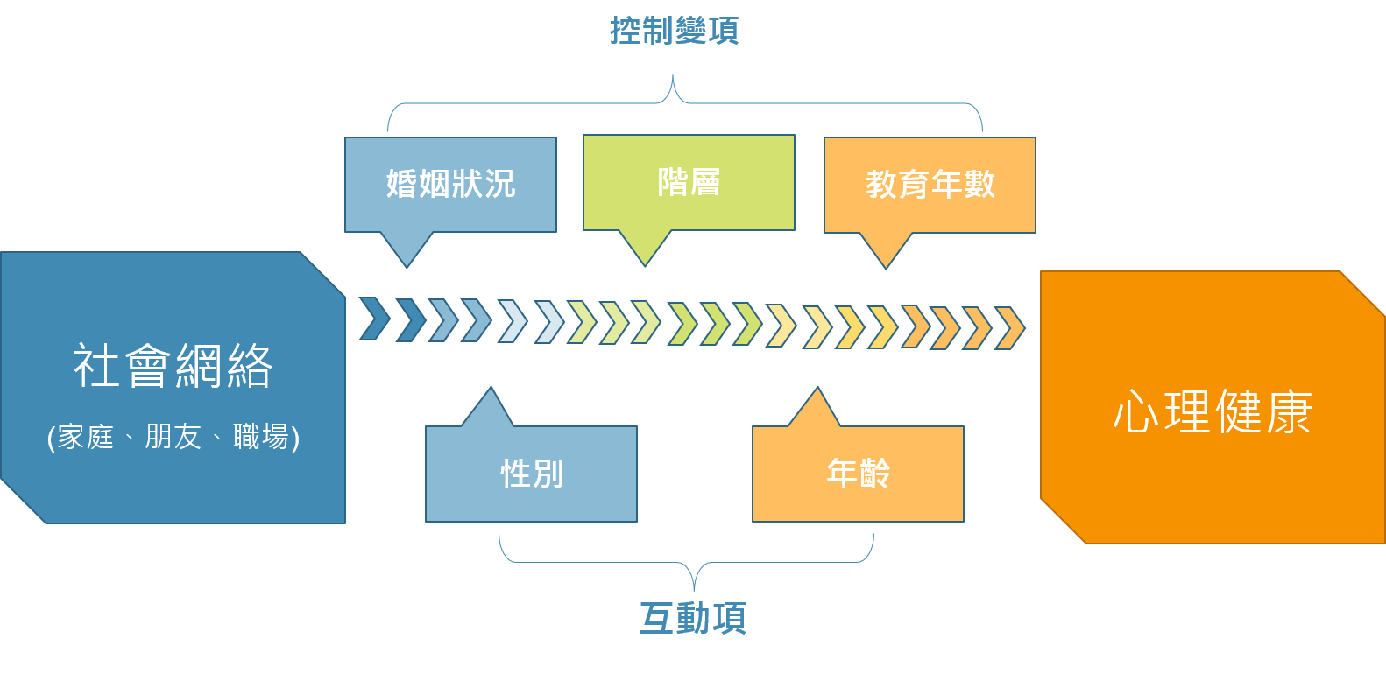

陸、變項處理

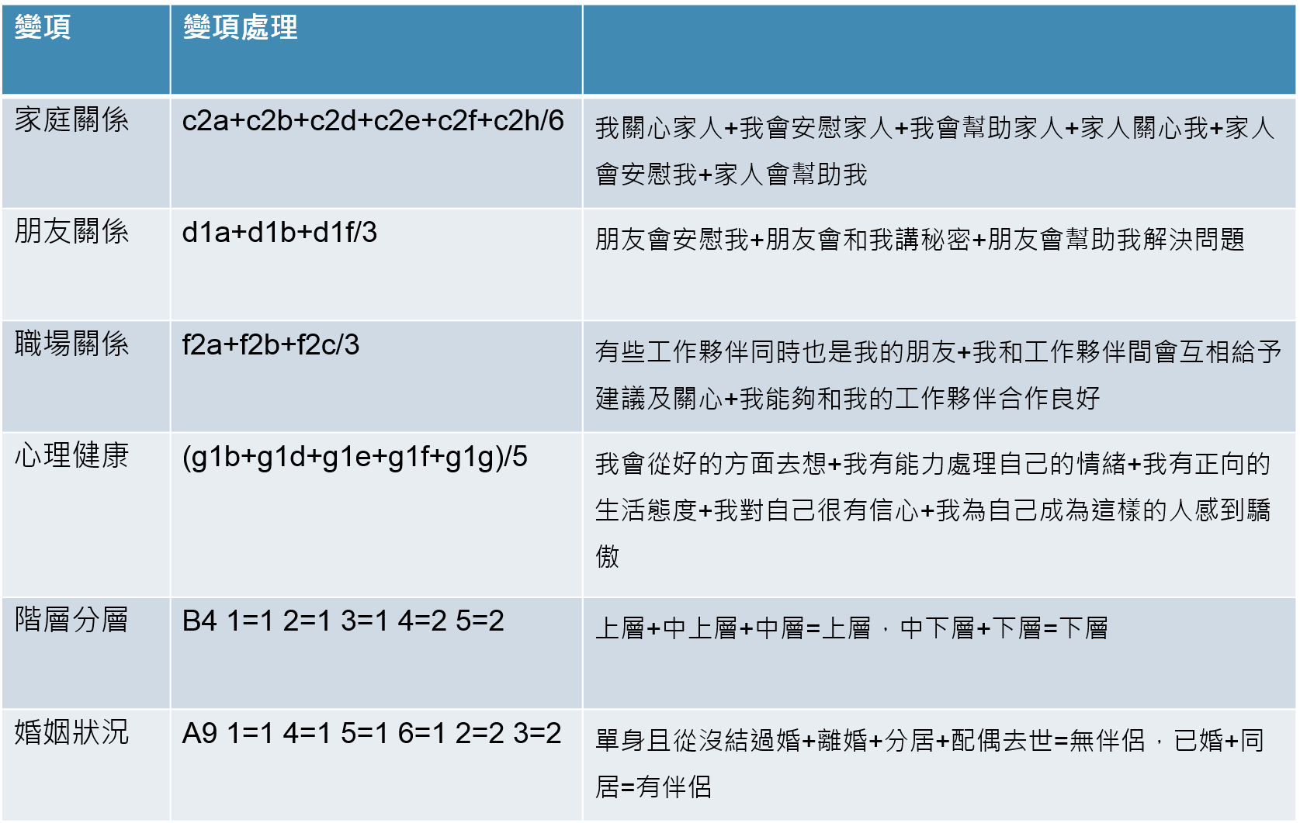

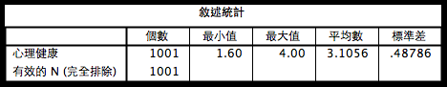
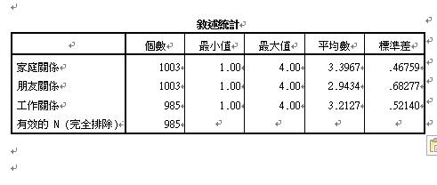

柒、研究方法及結果

模式摘要^{c}
模式 | R | R 平方 | 調過後的 R 平方 | 估計的標準誤 | 變更統計量
 |  |  |  |  | R 平方改變量 | F 改變 | df1 | df2 | 顯著性F 改變
1 | .231ª | .053 | .048 | .47427 | .053 | 10.755 | 5 | 957 | .000
2 | .440^{b} | .193 | .186 | .43849 | .140 | 55.206 | 3 | 954 | .000
a. 預測變數:(常數), 分婚姻, a1性別, 階層分成, 教育年數, 年齡
b. 預測變數:(常數), 分婚姻, a1性別, 階層分成, 教育年數, 年齡, 工作關係, 家庭關係, 朋友關係
c. 依變數: 心理健康
對於男生而言，年齡、教育年數、階層、婚姻狀況、朋友關係、工作關係的變數解釋了17.9%的心理健康的總變異量。當加入家庭關係的變數時，其解釋的總變異量增加了5.3% ，並達到統計上的顯著水準
對於女生而言，年齡、教育年數、階層、婚姻狀況、朋友關係、工作關係的變數解釋了13.0%的心理健康的總變異量。當加入家庭關係的變數時，其解釋的總變異量增加了4.9% ，並達到統計上的顯著水準
係數ª
模式 |  | 未標準化係數 |  | 標準化係數 | t | 顯著性
 |  | B 之估計值 | 標準誤差 | Beta 分配
1 | (常數) | 3.105 | .138 |  | 22.496 | .000
 | a1性別 | .001 | .031 | .001 | .036 | .971
 | 年齡 | .006 | .001 | .171 | 4.330 | .000
 | 教育年數 | -.005 | .005 | -.034 | -.926 | .354
 | 階層分成 | -.132 | .031 | -.135 | -4.220 | .000
 | 分婚姻 | .001 | .035 | .001 | .040 | .968
2 | (常數) | 1.588 | .174 |  | 9.123 | .000
 | a1性別 | -.047 | .029 | -.048 | -1.618 | .106
 | 年齡 | .006 | .001 | .179 | 4.838 | .000
 | 教育年數 | -.006 | .005 | -.044 | -1.279 | .201
 | 階層分成 | -.098 | .029 | -.100 | -3.363 | .001
 | 分婚姻 | -.022 | .032 | -.022 | -.673 | .501
 | 家庭關係 | .041 | .005 | .235 | 7.499 | .000
 | 朋友關係 | .021 | .008 | .087 | 2.704 | .007
 | 工作關係 | .060 | .010 | .190 | 5.995 | .000
a. 依變數: 心理健康

一、性別的影響
模式摘要^{e}
a1性別 | 模式 | R | R 平方 | 調過後的 R 平方 | 估計的標準誤 | 變更統計量
 |  |  |  |  |  | R 平方改變量 | F 改變 | df1 | df2 | 顯著性F 改變
男 | 1 | .423ª | .179 | .168 | .43452 | .179 | 17.091 | 6 | 471 | .000
 | 2 | .482^{b} | .232 | .221 | .42059 | .053 | 32.732 | 1 | 470 | .000
女 | 1 | .360^{c} | .130 | .119 | .46556 | .130 | 11.866 | 6 | 478 | .000
 | 2 | .423^{d} | .179 | .167 | .45261 | .049 | 28.769 | 1 | 477 | .000
a. 預測變數:(常數), 工作關係, 婚姻狀況, 階層分層, 教育年數, 朋友關係, 年齡
b. 預測變數:(常數), 工作關係, 婚姻狀況, 階層分層, 教育年數, 朋友關係, 年齡, 家庭關係
c. 預測變數:(常數), 工作關係, 教育年數, 婚姻狀況, 階層分層, 朋友關係, 年齡
d. 預測變數:(常數), 工作關係, 教育年數, 婚姻狀況, 階層分層, 朋友關係, 年齡, 家庭關係
e. 依變數: 心理健康

對於男生而言，年齡、教育年數、階層、婚姻狀況、朋友關係、工作關係的變數解釋了17.9%的心理健康的總變異量。當加入家庭關係的變數時，其解釋的總變異量增加了5.3% ，並達到統計上的顯著水準
對於女生而言，年齡、教育年數、階層、婚姻狀況、朋友關係、工作關係的變數解釋了13.0%的心理健康的總變異量。當加入家庭關係的變數時，其解釋的總變異量增加了4.9% ，並達到統計上的顯著水準

係數ª
a1性別 | 模式 |  | 未標準化係數 |  | 標準化係數 | t | 顯著性
 |  |  | B 之估計值 | 標準誤差 | Beta 分配
男 | 1 | (常數) | 1.889 | .215 |  | 8.766 | .000
 |  | 年齡 | .005 | .002 | .144 | 2.718 | .007
 |  | 教育年數 | .000 | .007 | .003 | .064 | .949
 |  | 階層分層 | -.134 | .041 | -.140 | -3.282 | .001
 |  | 婚姻狀況 | .057 | .048 | .058 | 1.188 | .235
 |  | 朋友關係 | .035 | .011 | .154 | 3.298 | .001
 |  | 工作關係 | .085 | .014 | .267 | 5.898 | .000
 | 2 | (常數) | 1.429 | .224 |  | 6.392 | .000
 |  | 年齡 | .003 | .002 | .098 | 1.893 | .059
 |  | 教育年數 | -.005 | .007 | -.036 | -.809 | .419
 |  | 階層分層 | -.127 | .039 | -.133 | -3.217 | .001
 |  | 婚姻狀況 | .055 | .047 | .056 | 1.184 | .237
 |  | 朋友關係 | .032 | .010 | .140 | 3.077 | .002
 |  | 工作關係 | .063 | .014 | .200 | 4.394 | .000
 |  | 家庭關係 | .041 | .007 | .248 | 5.721 | .000
女 | 1 | (常數) | 2.048 | .249 |  | 8.227 | .000
 |  | 年齡 | .009 | .002 | .245 | 4.318 | .000
 |  | 教育年數 | -.004 | .008 | -.030 | -.539 | .590
 |  | 階層分層 | -.071 | .044 | -.071 | -1.606 | .109
 |  | 婚姻狀況 | -.052 | .047 | -.050 | -1.108 | .268
 |  | 朋友關係 | .021 | .012 | .081 | 1.813 | .070
 |  | 工作關係 | .076 | .014 | .241 | 5.464 | .000
 | 2 | (常數) | 1.467 | .265 |  | 5.532 | .000
 |  | 年齡 | .009 | .002 | .250 | 4.536 | .000
 |  | 教育年數 | -.003 | .008 | -.022 | -.403 | .687
 |  | 階層分層 | -.061 | .043 | -.061 | -1.415 | .158
 |  | 婚姻狀況 | -.079 | .046 | -.076 | -1.722 | .086
 |  | 朋友關係 | .005 | .012 | .019 | .420 | .675
 |  | 工作關係 | .058 | .014 | .184 | 4.163 | .000
 |  | 家庭關係 | .044 | .008 | .243 | 5.364 | .000
a. 依變數: 心理健康
對於男生、女生而言，家庭關係皆達到顯著。在模型中的變數不變的情況下，每增加一個單位的家庭關係，則男性的心理健康增加0.041個單位；女性的心理健康增加0.044個單位

模式摘要^{e}
a1性別 | 模式 | R | R 平方 | 調過後的 R 平方 | 估計的標準誤 | 變更統計量
 |  |  |  |  |  | R 平方改變量 | F 改變 | df1 | df2 | 顯著性F 改變
男 | 1 | .466ª | .217 | .207 | .42435 | .217 | 21.729 | 6 | 471 | .000
 | 2 | .482^{b} | .232 | .221 | .42059 | .015 | 9.468 | 1 | 470 | .002
女 | 1 | .423^{c} | .179 | .168 | .45222 | .179 | 17.351 | 6 | 478 | .000
 | 2 | .423^{d} | .179 | .167 | .45261 | .000 | .176 | 1 | 477 | .675
a. 預測變數:(常數), 工作關係, 婚姻狀況, 階層分層, 教育年數, 家庭關係, 年齡
b. 預測變數:(常數), 工作關係, 婚姻狀況, 階層分層, 教育年數, 家庭關係, 年齡, 朋友關係
c. 預測變數:(常數), 工作關係, 教育年數, 婚姻狀況, 階層分層, 家庭關係, 年齡
d. 預測變數:(常數), 工作關係, 教育年數, 婚姻狀況, 階層分層, 家庭關係, 年齡, 朋友關係
e. 依變數: 心理健康

對於男生而言，年齡、教育年數、階層、婚姻狀況、家庭關係、工作關係的變數解釋了21.7%的心理健康的總變異量。當加入朋友關係的變數時，其解釋的總變異量增加了1.5% ，並達到顯著
對於女生而言，年齡、教育年數、階層、婚姻狀況、家庭關係、工作關係的變數解釋了17.9%的心理健康的總變異量。當加入朋友關係的變數時，則沒有達到顯著

係數ª
a1性別 | 模式 |  | 未標準化係數 |  | 標準化係數 | t | 顯著性
 |  |  | B 之估計值 | 標準誤差 | Beta 分配
男 | 1 | (常數) | 1.594 | .219 |  | 7.282 | .000
 |  | 年齡 | .002 | .002 | .064 | 1.254 | .210
 |  | 教育年數 | -.005 | .007 | -.034 | -.742 | .459
 |  | 階層分層 | -.134 | .040 | -.141 | -3.373 | .001
 |  | 婚姻狀況 | .045 | .047 | .046 | .963 | .336
 |  | 家庭關係 | .043 | .007 | .255 | 5.853 | .000
 |  | 工作關係 | .078 | .014 | .248 | 5.765 | .000
 | 2 | (常數) | 1.429 | .224 |  | 6.392 | .000
 |  | 年齡 | .003 | .002 | .098 | 1.893 | .059
 |  | 教育年數 | -.005 | .007 | -.036 | -.809 | .419
 |  | 階層分層 | -.127 | .039 | -.133 | -3.217 | .001
 |  | 婚姻狀況 | .055 | .047 | .056 | 1.184 | .237
 |  | 家庭關係 | .041 | .007 | .248 | 5.721 | .000
 |  | 工作關係 | .063 | .014 | .200 | 4.394 | .000
 |  | 朋友關係 | .032 | .010 | .140 | 3.077 | .002
女 | 1 | (常數) | 1.487 | .261 |  | 5.708 | .000
 |  | 年齡 | .009 | .002 | .248 | 4.521 | .000
 |  | 教育年數 | -.003 | .008 | -.020 | -.373 | .710
 |  | 階層分層 | -.061 | .043 | -.061 | -1.426 | .155
 |  | 婚姻狀況 | -.080 | .046 | -.077 | -1.743 | .082
 |  | 家庭關係 | .045 | .008 | .248 | 5.668 | .000
 |  | 工作關係 | .059 | .014 | .187 | 4.280 | .000
 | 2 | (常數) | 1.467 | .265 |  | 5.532 | .000
 |  | 年齡 | .009 | .002 | .250 | 4.536 | .000
 |  | 教育年數 | -.003 | .008 | -.022 | -.403 | .687
 |  | 階層分層 | -.061 | .043 | -.061 | -1.415 | .158
 |  | 婚姻狀況 | -.079 | .046 | -.076 | -1.722 | .086
 |  | 家庭關係 | .044 | .008 | .243 | 5.364 | .000
 |  | 工作關係 | .058 | .014 | .184 | 4.163 | .000
 |  | 朋友關係 | .005 | .012 | .019 | .420 | .675
a. 依變數: 心理健康
對於男生而言，朋友關係皆達到顯著。在模型中的變數不變的情況下，每增加一個單位的朋友關係，則男性的心理健康增加0.032個單位

模式摘要^{e}
a1性別 | 模式 | R | R 平方 | 調過後的 R 平方 | 估計的標準誤 | 變更統計量
 |  |  |  |  |  | R 平方改變量 | F 改變 | df1 | df2 | 顯著性F 改變
男 | 1 | .448ª | .201 | .191 | .42868 | .201 | 19.714 | 6 | 471 | .000
 | 2 | .482^{b} | .232 | .221 | .42059 | .032 | 19.306 | 1 | 470 | .000
女 | 1 | .386^{c} | .149 | .139 | .46027 | .149 | 13.983 | 6 | 478 | .000
 | 2 | .423^{d} | .179 | .167 | .45261 | .030 | 17.334 | 1 | 477 | .000
a. 預測變數:(常數), 朋友關係, 階層分層, 家庭關係, 教育年數, 婚姻狀況, 年齡
b. 預測變數:(常數), 朋友關係, 階層分層, 家庭關係, 教育年數, 婚姻狀況, 年齡, 工作關係
c. 預測變數:(常數), 朋友關係, 婚姻狀況, 階層分層, 教育年數, 家庭關係, 年齡
d. 預測變數:(常數), 朋友關係, 婚姻狀況, 階層分層, 教育年數, 家庭關係, 年齡, 工作關係
e. 依變數: 心理健康

對於男生而言，年齡、教育年數、階層、婚姻狀況、家庭關係、朋友關係的變數解釋了20.1%的心理健康的總變異量。當加入工作關係的變數時，其解釋的總變異量增加了3.2%，並達到顯著
對於女生而言，年齡、教育年數、階層、婚姻狀況、家庭關係、朋友關係的變數解釋了14.9%的心理健康的總變異量。當加入工作關係的變數時，其解釋的總變異量增加了3.0%，並達到顯著。

係數ª
a1性別 | 模式 |  | 未標準化係數 |  | 標準化係數 | t | 顯著性
 |  |  | B 之估計值 | 標準誤差 | Beta 分配
男 | 1 | (常數) | 1.759 | .215 |  | 8.200 | .000
 |  | 年齡 | .004 | .002 | .113 | 2.150 | .032
 |  | 教育年數 | -.008 | .007 | -.057 | -1.251 | .212
 |  | 階層分層 | -.133 | .040 | -.139 | -3.305 | .001
 |  | 婚姻狀況 | .058 | .047 | .058 | 1.215 | .225
 |  | 家庭關係 | .050 | .007 | .297 | 6.976 | .000
 |  | 朋友關係 | .047 | .010 | .209 | 4.806 | .000
 | 2 | (常數) | 1.429 | .224 |  | 6.392 | .000
 |  | 年齡 | .003 | .002 | .098 | 1.893 | .059
 |  | 教育年數 | -.005 | .007 | -.036 | -.809 | .419
 |  | 階層分層 | -.127 | .039 | -.133 | -3.217 | .001
 |  | 婚姻狀況 | .055 | .047 | .056 | 1.184 | .237
 |  | 家庭關係 | .041 | .007 | .248 | 5.721 | .000
 |  | 朋友關係 | .032 | .010 | .140 | 3.077 | .002
 |  | 工作關係 | .063 | .014 | .200 | 4.394 | .000
女 | 1 | (常數) | 1.831 | .255 |  | 7.191 | .000
 |  | 年齡 | .008 | .002 | .237 | 4.233 | .000
 |  | 教育年數 | -.005 | .008 | -.035 | -.634 | .527
 |  | 階層分層 | -.073 | .044 | -.073 | -1.671 | .095
 |  | 婚姻狀況 | -.069 | .047 | -.067 | -1.484 | .139
 |  | 家庭關係 | .052 | .008 | .289 | 6.450 | .000
 |  | 朋友關係 | .012 | .012 | .047 | 1.045 | .296
 | 2 | (常數) | 1.467 | .265 |  | 5.532 | .000
 |  | 年齡 | .009 | .002 | .250 | 4.536 | .000
 |  | 教育年數 | -.003 | .008 | -.022 | -.403 | .687
 |  | 階層分層 | -.061 | .043 | -.061 | -1.415 | .158
 |  | 婚姻狀況 | -.079 | .046 | -.076 | -1.722 | .086
 |  | 家庭關係 | .044 | .008 | .243 | 5.364 | .000
 |  | 朋友關係 | .005 | .012 | .019 | .420 | .675
 |  | 工作關係 | .058 | .014 | .184 | 4.163 | .000
a. 依變數: 心理健康
對於男生、女生而言，工作關係皆達到顯著。在模型中的變數不變的情況下，每增加一個單位的工作關係，則男性的心理健康增加0.063個單位；女性的心理健康增加0.058個單位

二、階層的影響
(上層)
係數^{a,b}
模式 |  | 未標準化係數 |  | 標準化係數 | t | 顯著性
 |  | B 之估計值 | 標準誤差 | Beta 分配
1 | (常數) | 2.974 | .159 |  | 18.680 | .000
 | a1性別 | -.028 | .040 | -.030 | -.694 | .488
 | 年齡 | .005 | .002 | .162 | 2.972 | .003
 | 教育年數 | -.002 | .007 | -.018 | -.364 | .716
 | 婚姻狀況 | .021 | .047 | .022 | .443 | .658
2 | (常數) | 1.258 | .213 |  | 5.896 | .000
 | a1性別 | -.078 | .037 | -.084 | -2.097 | .037
 | 年齡 | .007 | .002 | .214 | 4.211 | .000
 | 教育年數 | -.001 | .006 | -.005 | -.107 | .914
 | 婚姻狀況 | -.016 | .043 | -.017 | -.377 | .706
 | 家庭關係 | .043 | .007 | .247 | 5.835 | .000
 | 朋友關係 | .023 | .010 | .097 | 2.182 | .030
 | 工作關係 | .069 | .013 | .234 | 5.487 | .000
a. 依變數: 心理健康
b. 只選取 階層分層 = 上層 的觀察值

對於上層而言，三種社會網絡變項皆達到顯著。在模型中的變數不變的情況下，每增加一個標準化的家庭關係，心理健康增加0.247個標準化；每增加一個標準化的朋友關係，心理健康增加0.097個標準化；每增加一個標準化的工作關係，心理健康增加0.234個標準化
上層: 家庭>工作>朋友

(下層)
係數^{a,b}
模式 |  | 未標準化係數 |  | 標準化係數 | t | 顯著性
 |  | B 之估計值 | 標準誤差 | Beta 分配
1 | (常數) | 2.877 | .195 |  | 14.719 | .000
 | a1性別 | .038 | .048 | .037 | .783 | .434
 | 年齡 | .006 | .002 | .174 | 2.958 | .003
 | 教育年數 | -.009 | .009 | -.058 | -1.030 | .304
 | 婚姻狀況 | -.029 | .054 | -.028 | -.544 | .587
2 | (常數) | 1.667 | .247 |  | 6.742 | .000
 | a1性別 | -.008 | .046 | -.008 | -.173 | .863
 | 年齡 | .005 | .002 | .146 | 2.589 | .010
 | 教育年數 | -.014 | .008 | -.091 | -1.691 | .092
 | 婚姻狀況 | -.044 | .051 | -.042 | -.875 | .382
 | 家庭關係 | .038 | .008 | .225 | 4.765 | .000
 | 朋友關係 | .019 | .012 | .077 | 1.609 | .108
 | 工作關係 | .050 | .016 | .150 | 3.116 | .002
a. 依變數: 心理健康
b. 只選取 階層分層 = 下層 的觀察值

對於下層而言，家庭與工作關係變項達到顯著，而朋友關係則無。在模型中的變數不變的情況下，每增加一個標準化的家庭關係，心理健康增加0.225個標準化；每增加一個標準化的工作關係，心理健康增加0.150個標準化
下層: 家庭>工作

三、互動項

1.性別的影響
模式摘要^{c}
模式 | R | R 平方 | 調過後的 R 平方 | 估計的標準誤 | 變更統計量
 |  |  |  |  | R 平方改變量 | F 改變 | df1 | df2 | 顯著性F 改變
1 | .440ª | .193 | .186 | .43849 | .193 | 28.566 | 8 | 954 | .000
2 | .444^{b} | .198 | .188 | .43800 | .004 | 1.719 | 3 | 951 | .161
a. 預測變數:(常數), gender, 婚姻狀況, 階層分層, cworkrel, 教育年數, cfamrel, cfriendrel, 年齡
b. 預測變數:(常數), gender, 婚姻狀況, 階層分層, cworkrel, 教育年數, cfamrel, cfriendrel, 年齡, inter_w, inter_fa, inter_fr
c. 依變數: 心理健康

係數ª
模式 |  | 未標準化係數 |  | 標準化係數 | t | 顯著性
 |  | B 之估計值 | 標準誤差 | Beta 分配
1 | (常數) | 3.079 | .117 |  | 26.290 | .000
 | 年齡 | .006 | .001 | .179 | 4.838 | .000
 | 教育年數 | -.006 | .005 | -.044 | -1.279 | .201
 | 階層分層 | -.098 | .029 | -.100 | -3.363 | .001
 | 婚姻狀況 | -.022 | .032 | -.022 | -.673 | .501
 | cfamrel | .041 | .005 | .235 | 7.499 | .000
 | cfriendrel | .021 | .008 | .087 | 2.704 | .007
 | cworkrel | .060 | .010 | .190 | 5.995 | .000
 | gender | .047 | .029 | .048 | 1.618 | .106
2 | (常數) | 3.068 | .118 |  | 26.098 | .000
 | 年齡 | .006 | .001 | .182 | 4.869 | .000
 | 教育年數 | -.006 | .005 | -.039 | -1.134 | .257
 | 階層分層 | -.098 | .029 | -.100 | -3.366 | .001
 | 婚姻狀況 | -.019 | .033 | -.019 | -.588 | .556
 | cfamrel | .043 | .008 | .249 | 5.427 | .000
 | cfriendrel | .003 | .011 | .013 | .280 | .779
 | cworkrel | .056 | .013 | .177 | 4.169 | .000
 | gender | .046 | .029 | .047 | 1.584 | .114
 | inter_fa | -.002 | .011 | -.010 | -.227 | .820
 | inter_fr | .032 | .015 | .097 | 2.095 | .036
 | inter_w | .005 | .020 | .012 | .272 | .786
a. 依變數: 心理健康

而我們在一開始的模型可以發現三個社會網絡關係對於三鶯地區的居民會對心理健康產生影響，我們進一步跑性別與三個關係的互動項發現只有朋友關係達到顯著上的統計，朋友關係影響男性心理健康>女性。

四、結論
我們控制性別、年齡、教育年數、社會階層、婚姻狀況之後的情況下，發現家庭關係、朋友關係、工作關係會影響個人的心理健康狀況。年齡越大的人心理健康狀況越好，社會階層低的人會較社會階層高的人心理健康狀況差，這兩個發現都符合我們的假設。年齡越大的人有可能是因為生命已經步入老年階段：已經退休、有財富的累積、生活較無負擔也因此他們的心理健康狀況較好。

接下來我們要探討家庭關係、朋友關係、工作關係是否會因為性別、年齡的差別進而影響到心理健康狀況。

我們發現男性在家庭關係、朋友關係、工作關係中都對心理健康有顯著關係，而女性只有在家庭和工作關係中對心理健康表現顯著，在朋友關係中則不顯著。不論性別，家庭關係影響心理健康的程度最大，其次是工作關係。家庭關係影響男性的心理健康最多，這與我們的研究假設不同，可能的原是因為台灣的文化重視家庭生活，傳統觀念強調重視孝道和倫理。除此之外，家庭是社會化中的第一個階段，對個人的成長影響最大且最親密，我們容易受到家庭關係而影響行為和生活，家庭是生活的重心，因此，家庭關係比朋友關係和工作關係會更直接影響心理的健康。

社會階層高的人的心理健康在家庭關係、朋友關係、工作關係中皆達到顯著關係，其中，家庭關係>工作關係>朋友關係；社會階層低的人，家庭>工作關係，而朋友關係未達顯著。從中我們可理解出低社會階層的人有可能是因為社會資本較社會階層較高的人低，所以朋友關係並不會影響到他們的心理健康。

性別互動項—
在性別互動項中，家庭關係與工作關係皆不顯著，只有朋友關係顯著。而在朋友關係中，從互動項可以得知朋友關係影響男性的心理健康大於女性。

年齡互動項----
在年齡的群組中，根據研究結果可以看到年齡在家庭關係、工作關係中皆和心理健康不顯著，但是朋友關係會影響心理的健康狀況。然而，朋友關係中年輕群組的人(18-36)的心理健康較其他年齡組影響來得大，可能是因為在這個階段還在就學或者剛進入職場打拼，較容易依賴朋友之間的關係，也因此心理健康會受到朋友關係的影響。

捌、研究限制
一、會影響心理健康的因素有很多，為了凸顯研究的重點及主題，控制的變項可能無法完整的涵蓋。
二、社經地位的變項無法被建構，因為職業聲望較難去測量，問卷中也未提到。再加上受訪者答題較為保守，大多填寫偏中性的答案，因此也影響到研究結果。

玖、參考資料
- 《社經背景、社會網絡與心理幸福的因果關係之相關研究》
- 《工作與家庭的雙向衝突： 前因、後果及調節變項之探討》陸洛 黃茂丁 高旭繁/應用心理研究，第 27 期， 秋季刊，2005 年，133-166。
- 《國立屏東教育大學教育心理與輔導學系碩士論文》台灣中老年人心理健康影響因素之研究/吳淑菁 102年7月
- 《社會階層、社會網絡與心理幸福》黃毅志 1998年10月
- 《台灣地區員工工作壓力來源之探討-以聯合心理諮商所服務對象為例》林韋君(中央大學人力資源管理研究所研究生)；鄭晉昌(中央大學人力資源管理研究所教授)

